ALLEGATO 2
Piano aziendale in forma semplificata

PSR Basilicata 2014-2020 MISURA 19
SVILUPPO LOCALE DI TIPO PARTECIPATIVO - SLTP LEADER
GAL | LUCUS Esperienze Rurali srl.
SSL | LUCUS Esperienze Rurali
Misura | 19 - SVILUPPO LOCALE TIPO PARTECIPATIVO - SMTP LEADER
Sottomisura | 19.2.A Azioni specifiche PSR
Bando/operazione | Azione 19.2.A.6.4 - Sostegno alla costituzione e allo sviluppo di micro imprese e piccole imprese

Area di riferimento ALTO BRADANO

Piano aziendale in forma semplificata

Soggetto proponente
_______________________________________________________________________________________
(eventuale) Soggetto capofila dell’aggregazione denominata ______________________________________

Settore di intervento (barrare la/le casella/e corrispondente/i)

Ambiti di Intervento |  | Cod. ATECO
- Attività e Servizi turistici, compresa la piccola ospitalità
- Attività e Servizi culturali
- Attività e Servizi sociali alla popolazione e/o al turismo
- Attività e Servizi sportivi, ludico-ricreativi, didattico-formativi
- Attività e Servizi ambientali
- Servizi reali alle imprese ed alla popolazione
- Artigianato tradizionale, tipico e/o artistico
- Formazione specializzata del personale, acquisti di brevetti e/o know how
- Piccolo commercio, compresa la ristorazione
- Piccola trasformazione e vendita dei prodotti agroalimentari ed ittici locali
- Information and Communication Technology (ICT)
- Editoria, comunicazione, grafica e/o pubblicità, tipografia, fotografia, stampe anche digitali, etc.

Titolo del Progetto _______________________________________________________________________

Durata del Progetto (in mesi) ________________________________________________

Finalità del Progetto
(Evidenziare la coerenza tra le finalità del progetto e quelle del bando)

Max ½ pagina

Descrizione del progetto
(Descrivere il progetto che si intende realizzare, in coerenza con le operazioni ammissibili di cui al corrispondente articolo del bando)

Se il progetto riguarda più partner beneficiari, è necessario descrivere con quali modalità formali si è costituito/si costituirà il partenariato, con indicazione del partner capofila

Max1 pagina (Max 2 pagine, se il progetto riguarda più partner)

Operazioni da attivare
Operazioni che si intendono attivare | Dettaglio degli investimenti proposti
Operazione 1 _______________________ | indicare le tipologie di investimenti (materiali o immateriali) che si intendono sostenere in coerenza con l’operazione attivata e descriverli sinteticamente
Operazione 2 _______________________ | indicare le tipologie di investimenti (materiali o immateriali) che si intendono sostenere in coerenza con l’operazione attivata e descriverli sinteticamente
Operazione … _______________________ | indicare le tipologie di investimenti (materiali o immateriali) che si intendono sostenere in coerenza con l’operazione attivata e descriverli sinteticamente

Rilevanza ambientale
Descrivere l’impatto ambientale del progetto.

(Max 1 pagina)

Ulteriori informazioni
NEL CASO DI EVENTUALI AUTORIZZAZIONI NECESSARIE ALLA REALIZZAZIONE DEL PROGETTO - descrivere

NEL CASO DI ATTIVITA’ INNOVATIVE - descrivere

NEL CASO DI POTENZIAMENTO ATTIVITA’ GIA’ SVOLTE - descrivere

(Max 1 pagina)

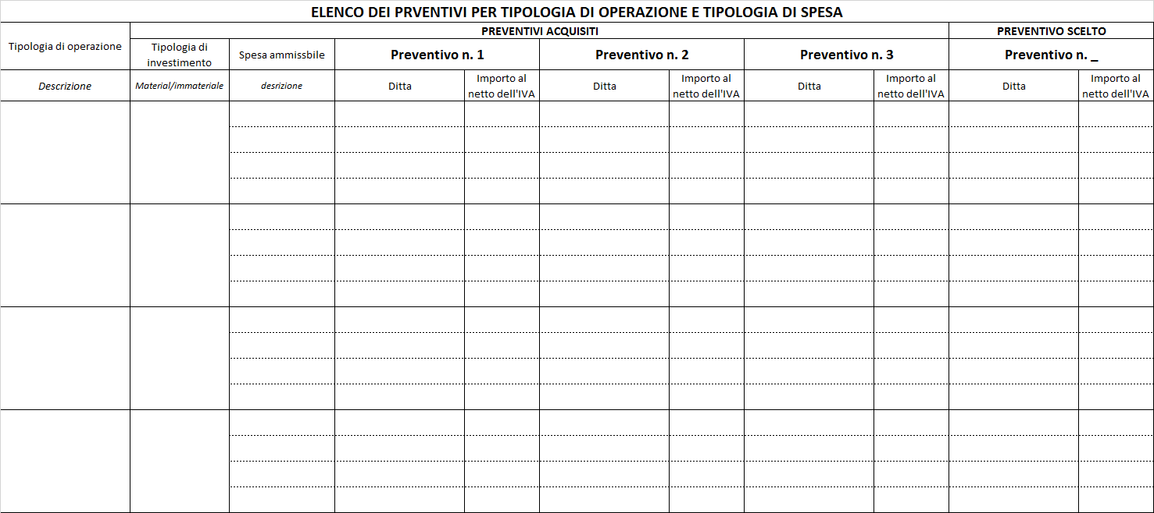

(*) Il costo relativo alla spesa ammissibile viene ripreso dalla precedente tabella “Elenco dei preventivi per tipologia di operazione e tipologia di spesa”, dal quale si recupera, per ciascuna voce, il preventivo scelto.
Per determinate tipologie di spese, ad esempio quelle riferite a lavori, in alternativa ai preventivi, è possibile ricorre a relazioni giustificative (computo metrico di massima nel caso di lavori) redatte da tecnici abilitati

Indicatori di realizzazione

Tipologia di operazione | Tipologia di investimento | Spese ammissibili | Indicatori di realizzazione
(da quadro economico riepilogativo) | Materiale/immateriale | (da quadro economico riepilogativo) | descrizione | valore previsionale
Tipologia di operazione 1 |  | Spesa ammissibile __________ |  | -
 |  | Spesa ammissibile __________ |  | -
 |  | Spesa ammissibile __________ |  | -
 |  | Spesa ammissibile __________ |  | -
Tipologia di operazione 2 |  | Spesa ammissibile __________ |  | -
 |  | Spesa ammissibile __________ |  | -
 |  | Spesa ammissibile __________ |  | -
 |  | Spesa ammissibile __________ |  | -
Tipologia di operazione n-1 |  | Spesa ammissibile __________ |  | -
 |  | Spesa ammissibile __________ |  | -
 |  | Spesa ammissibile __________ |  | -
 |  | Spesa ammissibile __________ |  | -
Tipologia di operazione n |  | Spesa ammissibile __________ |  | -
 |  | Spesa ammissibile __________ |  | -
 |  | Spesa ammissibile __________ |  | -
 |  | Spesa ammissibile __________ |  | -

Applicabilità dei criteri di selezione
Criterio da bando | Giustificazione dell’applicabilità del criterio | Autovalutazione
Criterio A.1

Criterio A.2

Criterio A.3

Criterio A.4

Criterio B.1

Criterio B.2.1

Criterio B.2.2

Criterio B.2.3

Criterio B.2.4

Criterio B.3

 | Totale

Il/la sottoscritto/a ______________________________________________________________, è consapevole che, trattandosi di una procedura semplificata, successivamente all’approvazione della graduatoria di cui al presente bando, e nel caso di collocazione in posizione utile, dovrà produrre la documentazione attestante il possesso dei requisiti di ammissibilità auto dichiarati con la presente, oltre che tutta la documentazione progettuale definitiva necessaria per la concessione definitiva del sostegno.
E’ altresì consapevole che, la mancata presentazione di quanto sopra, nei termini previsti nel bando, comporta l’esclusione dalla graduatoria di cui sopra.

_____________, lì _____________
Il rappresentante legale/titolare ______________________________
Il Tecnico incaricato _________________________________________

